Психологический час
«Знатоки дорожных правил уважают ПДД»
для учащихся начальной школы.

Психологический час в начальной школе на тему: «Знатоки дорожных правил уважают ПДД.»
Цель: Содействовать развитию у детей младшего школьного возраста уважение и культуре поведения на дороге.
Задачи:
1.Закреплять знания детей о безопасном поведении на улицах и дорогах.
2.Продолжать развивать познавательные процессы (внимания, память, мышления) и интерес детей к участию в играх с элементами соревнования.
3.Воспитывать уважительное отношение ко всем участникам дорожного движения.
Оборудование: дорожные знаки, модель светофора, картинки с машинами разных моделей, таблички слов (на тему ПДД) с пропущенными буквами.
Ход занятия.
Педагог: Ребята, сегодня на психологическом часе мы проведем конкурс знатоков правил дорожного движения.
С каждым годом растет число дорожно-транспортных происшествий, происходящих как в городах, так и в сельской местности. Во многих таких происшествиях виновниками являются дети, плохо знающие не знающие вовсе правил дорожного движения.
Главным гостем на нашем часе будет «Мистер-светофор» (заходит под музыку, здоровается с ребятами и усаживается).
Мы постараемся показать «Мистеру светофору, что мы очень уважительно относимся к правилам дорожного движения, это значит, что мы его знаем и соблюдаем.
Прошу Вас, вспомнить соответствующие правила дорожного движения и продемонстрировать их при выполнении игровых заданий.
Разделим класс на 2 команды и начнем конкурс.
1 команда называется- «Добрый пешеход», 2 команда -«Добрый водитель»
Вспомните, пожалуйста, какое вы получали домашнее задание?
Дети. Нам нужно было выучить одним ребятам стихотворения о ПДД, а другим найти картинку или нарисовать «Фантастический автомобиль».
Педагог. Верно.
Педагог. Ребята «Мистер светофор» послушает ваши стихотворения, которые были заданы на дом, а картинки мы посмотрим позже. (Приложение №1)
«Мистер- светофор». Молодцы, ребята! Все смогли, выучить стихи. И особенно приятно, что они про меня!
Я подготовил для вас задания и хочу провести для вас испытание, чтобы убедиться, что вы знаете правила дорожного движения и относитесь к нему уважительно!
Педагог: А теперь прошу выти на середину зала по три участницы из команды конкурса знатоков правил дорожного движения : «Добрый пешеход», «Добрый водитель».(после каждого конкурса тройка ребят меняется).
1 конкурс «Музыкальный». Исполнить по несколько строк из песен, в которых поется о дорогах, машинах, пешеходах и т.д.
2 конкурс «Азбука дорог». Угадать, о каких дорожных знаках идет речь, и найти соответствующие знаки на стене.
1.Всем знакомы полоски,
Знают дети, знает взрослый,
На ту сторону ведет
Пешеходный …(переход)
2.Эй, водитель, осторожно!
Ехать быстро невозможно,
Знают люди все на свете:
В этом месте ходят… (дети)
3.На машинах здесь, друзья,
Ехать никому нельзя.
Можно ехать, знайте, дети,
Только на … (велосипеде)
4. А здесь, ребята, не до смеха,
Ни на чем нельзя здесь ехать,
Можно только своим ходом,
Можно только … (пешеходам)
5.Отчего бы это вдруг
Стрелки дружно встали в круг,
И машины друг за другом
Мчатся весело по кругу? (Круговое движение)
6. Здесь машина, как гроза.
Здесь не держат тормоза.
Этот знак для всех тревога,
Это скользкая … (дорога)
3 конкурс. Конкурс капитанов.
- На какие группы делятся дорожные знаки? (предупреждающие, запрещающие, информационно-указательные, сервиса)
- Где появился первый светофор? ( в Англии)
- При каком положении регулировщика запрещается переходить улицу? ( Когда регулировщик обращен к пешеходу грудью или спиной или стоит с поднятой вверх рукой)
4 конкурс. «Узнай марку автомобиля». (по картинке)
5 конкурс. Защита проекта «Фантастический автомобиль» (домашнее задание)
6 конкурс «Нарисуй знак»
- Движение на велосипедах запрещено.
- Въезд запрещен.
- Пункт первой медицинской помощи.
7 конкурс «Что за слово, угадай» (демонстрируются таблички со словами: авария, педаль, покрышка, дорога, бензобак, капот, движение, дизель, сигнал, сирена, патруль, проезд. В словах пропущены буквы)
8 конкурс «Дорожная ситуация»
- Вы ехали на заднем сидении автомобиля. После остановки автомобиля на проезжей части вам необходимо выйти из салона. Как вы поступите?
- Вы стоите на остановке и ждете автобус. Автобус задерживается, а количество пассажиров на остановке все увеличивается. И вот автобус подъезжает. Как вы поступите?
- Катаясь на велосипеде, вы подъехали к автомобильной дороге. Вам необходимо перебраться на другую сторону дороги. Как вы это сделаете?
9 конкурс «Блиц-турнир»
По какой части улицы должны ходить пешеходы?
- По какой стороне тротуара должны ходить пешеходы?
- Можно ли детям садиться на переднее сиденье легкового автомобиля?
- С какого возраста разрешается езда на велосипеде по дорогам?
- Как безопаснее обходить стоящий автобус?
- Что нужно сделать пешеходу, прежде чем сойти с тротуара?
- С какой стороны надо выходить из машины?
- Какой существует порядок движения пешеходов на загородных дорогах?
- Что обязательно должны делать люди, сидящие на передних сиденьях автомобиля?
Подведение итогов конкурса. Награждение медалями самых активных и уважаемых правила ДД ребят.

Приложения 1.
Ваня. В.
Движенья полон город!
Бегут машины в ряд,
Цветные светофоры
И день, и ночь горят.
Сергей З.
Шагая осторожно
За улицей следи.
И только там, где можно,
Её переходи!
Равиль Б.
Красный, жёлтый и зелёный,
Он на всех глядит в упор.
Даша Ф.
Перекрёсток оживлённый,
Неспокоен светофор.
Илья П.
Старики идут и дети –
Не бегут и не спешат.
Даша Ч.
Светофор для всех на свете
Настоящий друг и брат.
Артур П.
По сигналу светофора
Через улицу идём.
И кивают нам шофёры:
«Проходите, подождём».
Лена С.
На красный свет – дороги нет,
На жёлтый – подождем
Когда горит зелёный свет,
Счастливого пути!
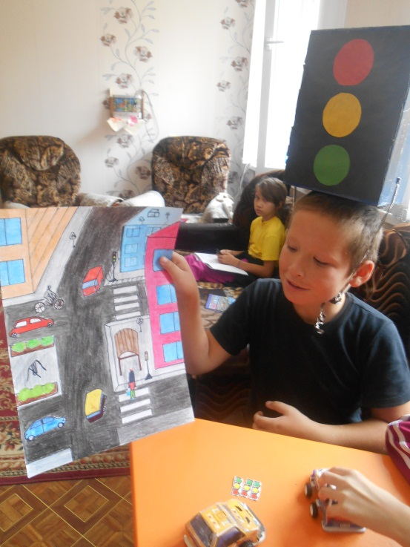

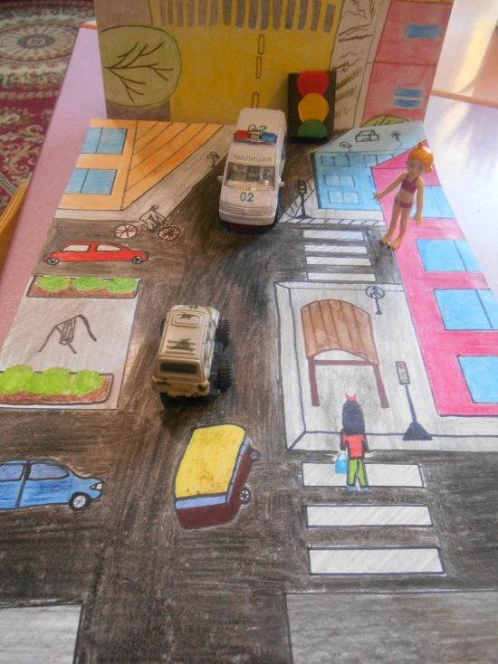
Приложения 2.
